WEWNĘTRZNA PROCEDURA DOTYCZĄCA ORGANIZACJI I PRZEPROWADZANIA EGZAMINU ÓSMOKLASISTY W 2020 R. W ZESPOLE SZKÓŁ W DAMNICY
Podstawowe wytyczne dotyczące zdających oraz innych osób biorących udział w organizowaniu i przeprowadzaniu egzaminów.

1.1. Na egzamin może przyjść wyłącznie osoba zdrowa (zdający, nauczyciel, inny pracownik szkoły, bez objawów chorobowych sugerujących chorobę zakaźną.
1.2. Zdający, nauczyciel oraz każda inna osoba uczestnicząca
w przeprowadzaniu egzaminu nie może przyjść na egzamin, jeżeli przebywa
w domu z osobą na kwarantannie lub izolacji w warunkach domowych albo sama jest objęta kwarantanną lub izolacją w warunkach domowych.
1.3. Rodzic/opiekun prawny nie może wejść z dzieckiem na teren szkoły,
z wyjątkiem sytuacji, kiedy zdający jest osobą z orzeczeniem o niepełnosprawności i wymaga pomocy np. w poruszaniu się.
1.4. Podczas egzaminu w szkole mogą przebywać wyłącznie:
- zdający,
- osoby zaangażowane w przeprowadzanie egzaminu, tj. członkowie zespołów nadzorujących, obserwatorzy, egzaminatorzy, specjaliści pracujący ze zdającymi, którym przyznano dostosowanie warunków lub formy przeprowadzania egzaminu, osoby wyznaczone do przygotowania
i obsługi oraz obsługujące sprzęt i urządzenia wykorzystywane w czasie egzaminu (np. komputery),
- inni pracownicy szkoły odpowiedzialni za utrzymanie obiektu w czystości, dezynfekcję, obsługę szatni itp.,
- uczniowie innych klas oraz nauczyciele, jeżeli nie ma możliwości zrezygnowania z przeprowadzania zajęć edukacyjnych w dniu przeprowadzania egzaminu,
- pracownicy odpowiednich służb, np. medycznych, jeżeli wystąpi taka konieczność.

1.5. Niedozwolone jest przebywanie na terenie szkoły osób innych niż wyżej wymienione, w tym rodziców/opiekunów prawnych uczniów (z wyjątkiem sytuacji, gdy zgodę na taki sposób dostosowania warunków przeprowadzania egzaminu wydał dyrektor OKE, lub jeżeli zdający wymaga pomocy np. w poruszaniu się).
1.6. W dniach, w których jest przeprowadzany egzamin, w szkole nie należy prowadzić zajęć edukacyjnych dla innych uczniów lub należy rozpocząć prowadzenie zajęć po zakończeniu egzaminu w danym dniu i zdezynfekowaniu pomieszczeń.
1.7. Zdający nie powinni wnosić na teren szkoły zbędnych rzeczy, w tym książek, telefonów komórkowych, maskotek, itp.
1.8. Na egzaminie każdy zdający korzysta z własnych przyborów piśmienniczych oraz linijki (egzamin z matematyki). Jeżeli szkoła zdecyduje o zapewnieniu np. przyborów piśmienniczych dla zdających – konieczna jest ich dezynfekcja. Zdający nie mogą pożyczać przyborów od innych zdających.
1.9. Szkoła nie zapewnia wody pitnej. Na egzamin należy przynieść własną butelkę z wodą ( max. 0,5l).
1.10. Przewodniczący zespołu egzaminacyjnego zapewnia kilku rezerwowych członków zespołów nadzorujących, którzy będą mogli, nawet w dniu egzaminu, zastąpić osoby, które z uzasadnionych powodów, w tym ze względu
na chorobę, nie będą mogły przyjść do pracy w dniu egzaminu.

- Środki bezpieczeństwa osobistego.

2.1. Czekając na wejście do szkoły albo sali egzaminacyjnej, zdający zachowują odpowiedni odstęp (co najmniej 1,5 m) oraz mają zakryte usta i nos.
2.2. Na teren szkoły mogą wejść wyłącznie osoby z zakrytymi ustami i nosem (maseczką jedno- lub wielorazową, materiałem, przyłbicą – w szczególności w przypadku osób, które ze względów zdrowotnych nie mogą zakrywać ust i nosa maseczką).
2.3. Zakrywanie ust i nosa obowiązuje na terenie całej szkoły, z wyjątkiem sal egzaminacyjnych po zajęciu miejsc przez zdających.
2.4. Zdający są zobowiązani zakrywać usta i nos do momentu zajęcia miejsca w sali egzaminacyjnej. Po zajęciu miejsca w sali egzaminacyjnej (w trakcie egzaminu) zdający ma obowiązek ponownie zakryć usta i nos, kiedy:
- podchodzi do niego nauczyciel, aby odpowiedzieć na zadane przez niego pytanie,
- wychodzi do toalety,
- kończy pracę z arkuszem egzaminacyjnym i wychodzi z sali egzaminacyjnej.
2.5. Przewodniczący zespołu egzaminacyjnego, członkowie zespołu nadzorującego, obserwatorzy i inne osoby uczestniczące w przeprowadzaniu egzaminu np.: specjaliści z zakresu niepełnosprawności, nauczyciele wspomagający, podczas poruszania się po sali egzaminacyjnej powinni mieć zakryte usta i nos. Mogą odsłonić twarz, kiedy obserwują przebieg egzaminu, siedząc albo stojąc, przy zachowaniu niezbędnego odstępu.
2.6. Zarówno zdający, jak i członkowie zespołu nadzorującego mogą – jeżeli uznają to za właściwe – mieć zakryte usta i nos w trakcie egzaminu, nawet po zajęciu miejsca przy stoliku / stanowisku egzaminacyjnym (w przypadku zdających) lub kiedy obserwują przebieg egzaminu, siedząc albo stojąc.
2.7. Zdający, którzy ze względów zdrowotnych nie mogą zakrywać ust i nosa maseczką, mogą nosić przyłbicę albo, jeżeli nie mogą również korzystać z przyłbicy, przystąpić do egzaminu w odrębnej sali egzaminacyjnej. W takiej sytuacji minimalny odstęp, jaki musi zostać zachowany pomiędzy samymi zdającymi oraz zdającymi i członkami zespołu nadzorującego, wynosi 2 m.
2.8. Członkowie zespołu nadzorującego oraz inne osoby zaangażowane w przeprowadzanie egzaminu, którzy ze względów zdrowotnych nie mogą zakrywać ust i nosa za pomocą maseczki, powinni – kiedy jest to konieczne – używać przyłbicy, która nie utrudnia oddychania.

- Środki bezpieczeństwa związane z organizacją przestrzeni, budynków, pomieszczeń.

3.1. Osoby wchodzące do budynku szkoły mają obowiązek zapoznać się z informacją wywieszoną przez Dyrektora placówki, która zawiera:
- objawy zarażenia koronawirusem oraz sposobów zapobiegania zakażeniu,
- nazwę, adres oraz numer telefonu do najbliższej stacji sanitarno-
epidemiologicznej,
- adres oraz numer telefonu najbliższego oddziału zakaźnego,
- numery telefonów do służb medycznych,
- numer infolinii NFZ w sprawie koronawirusa (800 190 590).
3.2. Osoby wchodzące do budynku szkoły mają obowiązek zdezynfekować dłonie płynem do dezynfekcji rąk (środek na bazie alkoholu, min. 60%).
3.3. Płyn do dezynfekcji rąk będzie również dostępny w każdej sali egzaminacyjnej.
3.4. Egzamin może być przeprowadzany w salach lekcyjnych, salach gimnastycznych, na korytarzach szkolnych oraz w innych przewidzianych w przepisach miejscach, pod warunkiem zachowania odpowiednich odstępów pomiędzy zdającymi oraz pomiędzy zdającymi i członkami zespołu nadzorującego.
3.5. Ławki w sali egzaminacyjnej zostaną ustawione w taki sposób, aby pomiędzy zdającymi zachowany był co najmniej 1,5-metrowy odstęp w każdym kierunku. Na rysunku przedstawiony jest przykładowy schemat sytuacyjny z zachowaniem zalecanych odstępów; możliwych jest wiele innych rozwiązań, zależnych od np. rozmiarów sali, układu mebli lub sprzętu w sali, liczby członków zespołu nadzorującego. Zaznaczony na schemacie odstęp (1,5 m) należy rozumieć jako co najmniej 1,5 m.
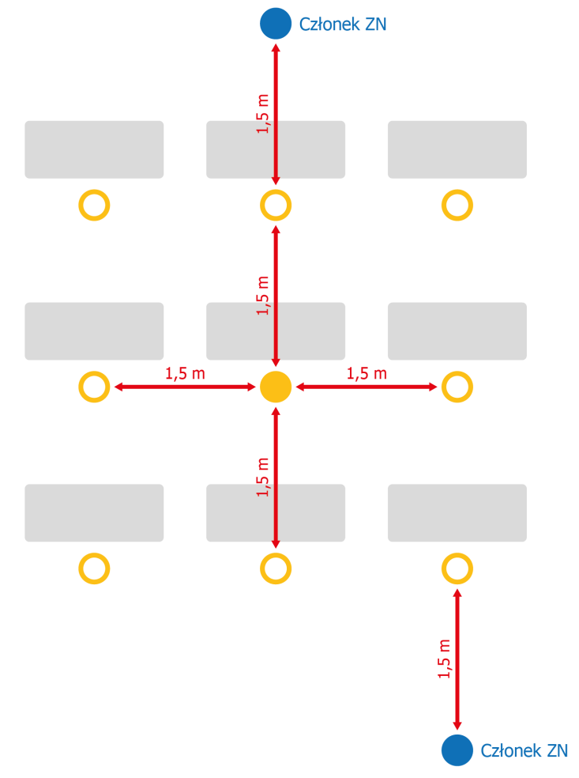

ZN – zespół nadzorujący
3.6. Miejsca dla członków zespołu nadzorującego zostaną przygotowane z zachowaniem co najmniej 1,5-metrowego odstępu od zdających oraz od pozostałych członków zespołu nadzorującego (podczas gdy zdający rozwiązują zadania; w trakcie czynności organizacyjnych członkowie zespołu nadzorującego są zobowiązani zakrywać usta i nos oraz mieć założone rękawiczki). Członkowie zespołu nadzorującego powinni do niezbędnego minimum ograniczyć poruszanie się po sali egzaminacyjnej; konieczne jest jednak regularne nadzorowanie pracy zdających w pozycji stojącej.
3.7. Sale egzaminacyjne będą wietrzone przed wpuszczeniem do nich zdających, mniej więcej co godzinę w trakcie egzaminu (jeżeli pogoda na to pozwala oraz na zewnątrz budynku nie panuje zbyt duży hałas) oraz po egzaminie, dbając
o zapewnienie komfortu zdających.
3.8. Dla każdego zdającego szkoła zapewni wyznaczone miejsce, w którym zostawi rzeczy osobiste – plecak, torbę, kurtkę, telefon itp. Może to być szafka, jeżeli szkoła dysponuje szafkami, może to być również odrębne pomieszczenie, np. szatnia, sala szkolna, w której dla zdających będą przygotowane przezroczyste foliowe worki (tak aby sprawdzenie ich zawartości nie wymagało otwierania), w których będą mogli zostawić swoje rzeczy osobiste pod nadzorem pracownika albo pod zamknięciem. Zostawiając lub odbierając swoje rzeczy zdający muszą zachować odległość od siebie oraz zakryć usta i nos.
3.9. Szkoła prowadzi monitoring w formie papierowej codziennych prac porządkowych, ze szczególnym uwzględnieniem utrzymywania w czystości sal zajęć, pomieszczeń sanitarnohigienicznych, ciągów komunikacyjnych, dezynfekcji powierzchni dotykowych – poręczy, klamek i powierzchni płaskich, w tym blatów w salach i w pomieszczeniach spożywania posiłków, klawiatur, włączników.
3.10. Ławki oraz krzesła w sali egzaminacyjnej zostaną zdezynfekowane
po każdym egzaminie.
3.11. Dezynfekcji podlega również sprzęt (komputery, klawiatury, dodatkowy osprzęt, np. słuchawki – jeżeli zapewnia je szkoła, urządzenia rejestrujące dźwięk podczas egzaminu, w przypadku gdy zdający korzysta z pomocy nauczyciela wspomagającego go w czytaniu lub pisaniu), z którego korzystają zdający, którym przyznano korzystanie z takiego sprzętu jako sposób dostosowania warunków przeprowadzania egzaminu.
3.12. Na terenie szkoły wyznaczono i przygotowano pomieszczenie (wyposażone m.in. w środki ochrony osobistej i płyn dezynfekujący), w którym będzie można odizolować osobę w przypadku stwierdzenia objawów chorobowych. Jest to gabinet logopedy.

- Dodatkowe procedury bezpieczeństwa w dniu egzaminu.

4.1. Członkowie zespołów nadzorujących zostaną zapoznani z zasadami dotyczącymi bezpieczeństwa podczas egzaminu przeprowadzone przez przewodniczącego zespołu egzaminacyjnego.
4.2. Przewodniczący zespołu egzaminacyjnego poinformuje członków zespołu nadzorującego przeprowadzającego egzamin w sali egzaminacyjnej, że w danej sali do egzaminu przystępuje zdający chorujący na alergię albo inne schorzenie, którego objawami mogą być kaszel, katar lub łzawienie. Członkowie zespołu nadzorującego muszą posiadać taką wiedzę, aby nie interpretować takich objawów w przypadku danego zdającego jako objawów „niepokojących”, które mogą wskazywać na zarażenie koronawirusem.
4.3. Paczki z zadaniami egzaminacyjnymi należy odebrać od kuriera i otwierać w rękawiczkach. Po odebraniu paczek od kuriera można przetrzeć je szmatką z płynem dezynfekującym.
4.4. Członkowie zespołu nadzorującego w rękawiczkach odbierają arkusze
od przewodniczącego zespołu egzaminacyjnego. Arkusze są rozdawane zdającym również przez osoby, które mają założone rękawiczki, oraz mają zakryte usta i nos.
4.5. Przed rozpoczęciem egzaminu zdający zostają poinformowani o obowiązujących zasadach bezpieczeństwa, w tym przede wszystkim:
- zakazie kontaktowania się z innymi zdającymi,
- obowiązku zakrywania ust i nosa w przypadku kontaktu bezpośredniego z nauczycielem, wyjścia do toalety lub wyjścia z sali egzaminacyjnej
po zakończeniu pracy z arkuszem egzaminacyjnym,
- niedotykania dłońmi okolic twarzy, zwłaszcza ust, nosa i oczu, a także przestrzegania higieny kaszlu i oddychania: podczas kaszlu i kichania należy zakryć usta i nos zgiętym łokciem lub chusteczką,
- konieczności zachowania odpowiedniego dystansu od innych zdających
po zakończonym egzaminie.
4.6. Zdającym egzamin zabrania się tworzenia się grup przed szkołą oraz przed salą egzaminacyjną przed rozpoczęciem egzaminu oraz po jego zakończeniu.
4.7. Dyrektor ustali godziny wejścia poszczególnych grup zdających tak, aby nie tworzyć tłoku w części wspólnej szkoły (korytarz) i poinformuje zdających z 3- dniowym wyprzedzeniem o czasie i sposobie stawienia się na egzamin.
4.8. O przyjętych rozwiązaniach Dyrektor poinformuje zdających, a w przypadku zdających niepełnoletnich – również ich rodziców/prawnych opiekunów,
z odpowiednim wyprzedzeniem.
4.9. Zdający może opuścić na stałe salę egzaminacyjną (jeżeli zakończył pracę z arkuszem) najpóźniej na 15 minut przed czasem wyznaczonym jako czas zakończenia pracy z arkuszem. W ciągu ostatnich 15 minut przed zakończeniem egzaminu (nawet jeżeli zdający skończył pracę z arkuszem egzaminacyjnym) zdający nie opuszczają sali egzaminacyjnej.

IV. Postępowanie w przypadku podejrzenia zakażenia u członka zespołu egzaminacyjnego lub u zdającego.

§ 1
Stwierdzenie podejrzenia zakażenia koronawirusem na terenie Szkoły w trakcie egzaminu:

1. Jeśli uczeń przejawia niepokojące objawy choroby należy zmierzyć mu temperaturę i odizolować je w sali izolacji wraz z pracownikiem szkoły.
2. Pracownik szkoły musi przebywać w odległości minimum 2m od ucznia i być zaopatrzony w środki ochrony osobistej – rękawiczki jednorazowe, maskę ochronną na usta i nos, przyłbicę.
3. W przypadku wystąpienia u pracownika będącego na stanowisku pracy niepokojących objawów sugerujących zakażenie koronawirusem zostaje on niezwłocznie odsunięty od pracy i przebywa on w miejscu odizolowania w sali izolacji.
4. Personel placówki niezwłocznie powiadamia rodzica w celu pilnego odebrania ucznia z placówki.
5. Podczas odbierania uczniów z placówki rodzice czekają przy wejściu na pracownika szkoły, który przyprowadzi ich dziecko. Personel w momencie kontaktu z rodzicem ma na sobie maskę/przyłbicę i rękawiczki jednorazowe. Rozmawiając z rodzicem zachowuje 2m odstęp.
6. Rodzic jest zobowiązany do poinformowania szkoły o potwierdzeniu zachorowania dziecka na COVID - 19.
7. Dyrektor po otrzymaniu informacji o podejrzeniu zachorowania powiadamia Powiatową Stację Sanitarno - Epidemiologiczną w Słupsku i postępuje zgodnie z poleceniami pracownika.
8. Wszystkim osobom, które miały kontakt z osobą podejrzaną o chorobę zakazuje się opuszczania placówki bez wiedzy dyrektora.
9. Ustala się listę osób przebywających w tym samym czasie w pomieszczeniach, w których przebywała chora osoba i zaleca się stosowanie do wytycznych ustalonych z Powiatową Stacją Sanitarno – Epidemiologiczną w Słupsku odnoszących się do osób, które miały kontakt z zakażonym.
10. Obszar, w którym poruszała się i przebywała osoba podejrzana o zachorowanie koronawirusem, poddaje się gruntownemu sprzątaniu zgodnie z funkcjonującymi w szkole procedurami oraz dezynfekuje się klamki, poręcze, uchwyty, itp.
11. Pomieszczenie lub obszar, w którym przebywała osoba z podejrzeniem zakażenia COVID - 19 pozostaje zamknięte do czasu gruntownego posprzątania.
12. W przypadku, gdy uczeń lub pracownik placówki został skierowany do szpitala z podejrzeniem koronawirusa, dyrektor placówki w porozumieniu z właściwym państwowym inspektorem sanitarnym może podjąć decyzję o zamknięciu instytucji w celu przeprowadzenia dekontaminacji pomieszczeń i przedmiotów.
13. Dyrektor podejmuje decyzję o ponownym uruchomieniu placówki i podaje informacje do publicznej wiadomości.
§ 2
Stwierdzenie zachorowania na COVID - 19
1. Jeżeli u pracownika wystąpią niepokojące objawy nie przychodzi on do pracy, pozostaje w domu i powiadamia o tym fakcie dyrektora szkoły.
2. Jeżeli u ucznia wystąpią niepokojące objawy rodzice nie przyprowadzają dziecka do szkoły i powiadamiają o tym fakcie sekretariat szkoły.
3. Pracownik kontaktuje się telefonicznie ze stacją sanitarno – epidemiologiczną, oddziałem zakaźnym, a w razie pogarszania się stanu zdrowia dzwoni pod nr 999 lub 112 i informuje o tym dyrektora szkoły, że może być zakażony koronawirusem.
4. Rodzic kontaktuje się telefonicznie ze stacją sanitarno – epidemiologiczną, oddziałem zakaźnym, a w razie pogarszania się stanu zdrowia dziecka dzwoni pod nr 999 lub 112 i informuje o tym sekretariat szkoły, że dziecko może być zakażone koronawirusem.

